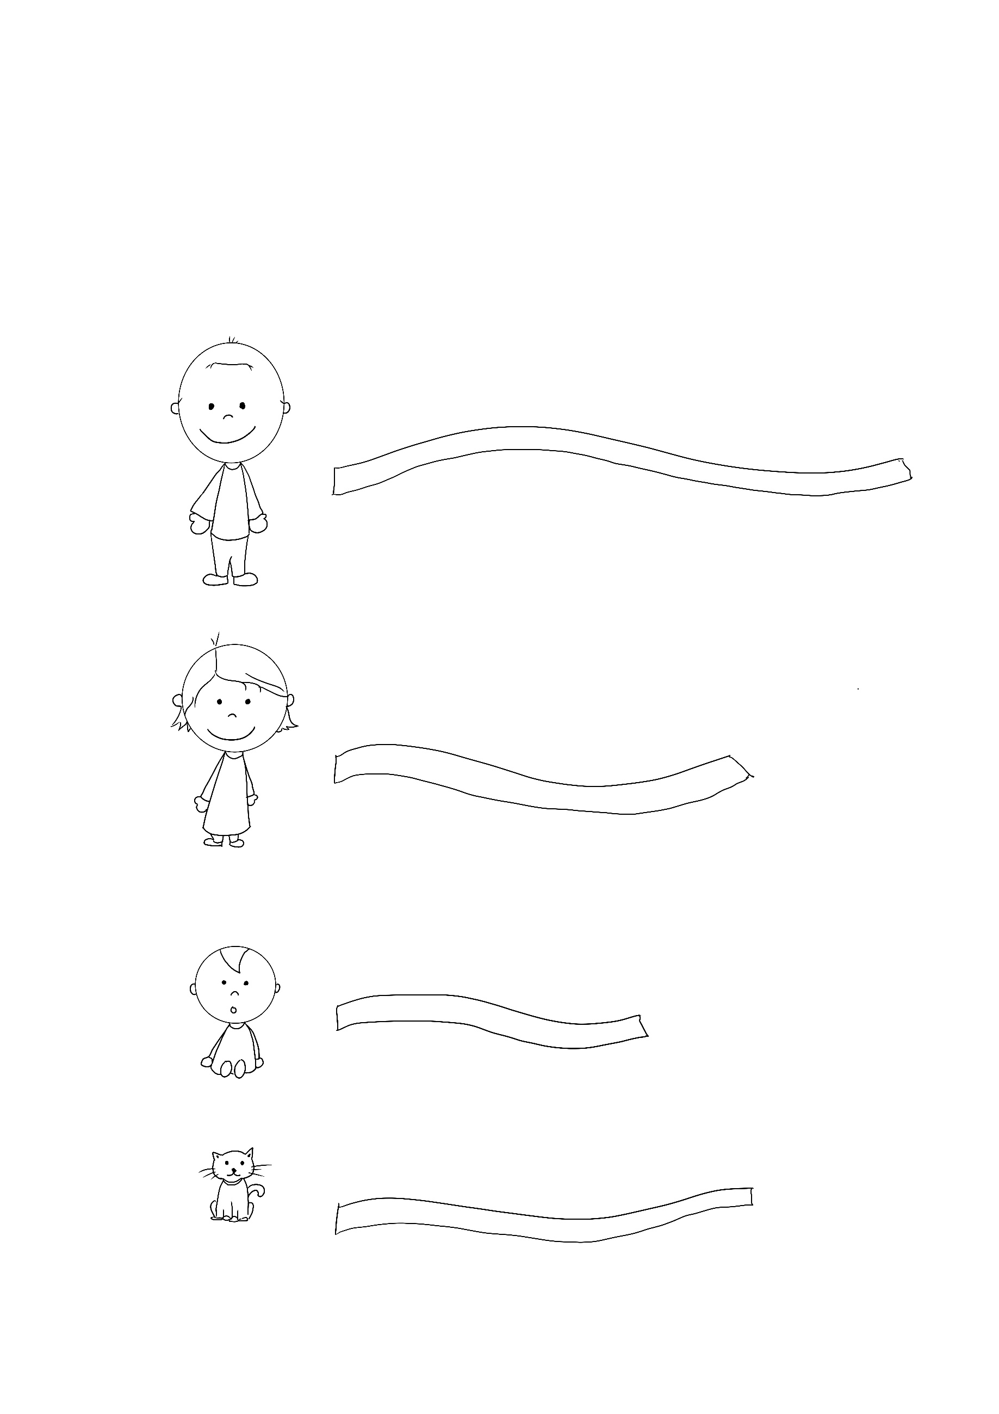

**Le concours de longueur d’écharpes**

(Décore les écharpes en traçant des rayures verticales, sans dépasser. Entoure la plus longue écharpe)